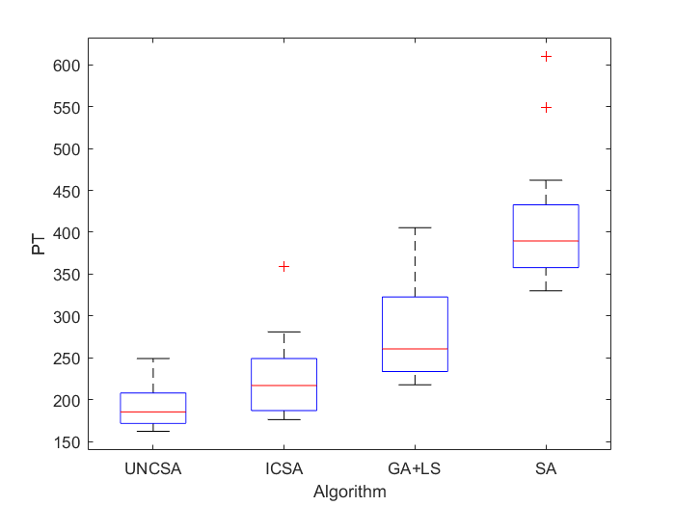
图3.13 不同算法求解结果箱型图

